优化PCB布线减少串扰的解决方案
来源：互联网
一、序言
如今，各种便携式计算设备都应用了密集的印刷电路板(PCB)设计，并使用了多个高速数字通信协议，例如 PCIe、USB 和 SATA,这些高速数字协议支持高达 Gb 的数据吞吐速率并具有数百毫伏的差分幅度。
入侵(aggressor)信号与受害(victim)信号出现能量耦合时会产生串扰，表现为电场或磁场干扰。电场通过信号间的互电容耦合，磁场则通过互感耦合。
方程式(1)和(2)分别是入侵信号对受害信号的感应电压和电流计算公式，方程式(3)和(4)分别是入侵信号和受害信号之间的互电容和互电感计算公式。
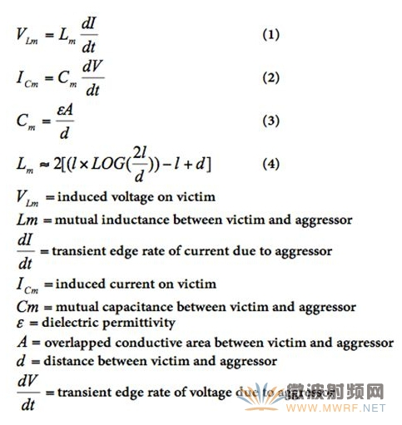
图中文字中英对照
nduced voltage on victim :受害信号的感应电压
mutual inductance between victim and aggressor :受害信号和入侵信号间的互电感
transient edge rate of current due to aggressor :受入侵信号影响的瞬态电流边沿速率
induced current on victim :受害信号的感应电流
mutual capacitance between victim and aggressor :受害信号和入侵信号间的互电容
dielectric permittivity :介电常数
overlapped conductive area between victim and aggressor :受害信号和入侵信号间的重叠导电区域
distance between victim and aggressor :受害信号和入侵信号间的距离
transient edge rate of voltage due to aggressor :受入侵信号影响的瞬态电压边沿速率
如方程式(1)、(2)、(3)和(4)所示，距离增加时，受害信号和入侵信号之间的电感和电容耦合降低。然而，由于必须满足便携计算设备设计紧凑的要求，PCB 的尺寸有限，增加线间空隙的难度很大。
微带线收发交叉布线和带状线收发非交叉布线的方法可缓解串扰或耦合问题。
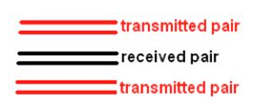
图1 交叉布线(transmitted pair:发射对;received pair:接收对)
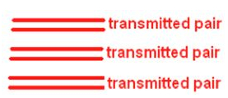
图2 非交叉布线(transmitted pair:发射对;received pair:接收对)
当远端串扰(FEXT)远大于近端串扰(NEXT)时适用交叉模式。相反，当近端串扰远大于远端串扰时适用非交叉布线。近端串扰表示受害网络邻近入侵信号发射机而造成的串扰，远端串扰表示受害网络邻近入侵信号接收机而造成的串扰。通过分析入侵信号和受害信号这两个紧密耦合信号的 S 参数与瞬态响应，我们可以对比微带线和带状线的远端串扰和近端串扰
二、 仿真
图3 和图4 分别是 ADS 中的 S 参数和瞬态分析仿真模型。图3 中，100Ω差分阻抗和3 英寸长的受害信号和入侵网络信号线对的单模 S 参数通过数学方式转变为差分模式。端口1 和端口2 分别表示入侵信号对的输入和输出端口，而端口3 和端口4 分别表示受害网络信号对的输入和输出端口。入侵信号和受害信号的线对间空隙设置为8 mil(1 倍布线宽度)。
图 4 中，中间的传输线表示受害网络信号对，传输线两端均端接电阻。在受害网络信号对上方和下方的传输线中分别注入具有 30ps 边沿速率的方波，以作为入侵信号。
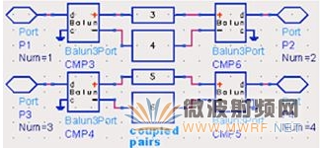
图3:S 参数仿真模型(coupled pairs:耦合对)
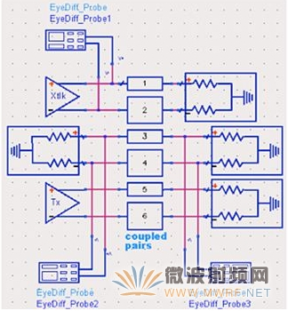
图4:瞬态分析仿真模型(coupled pairs:耦合对)
差分 S 参数 Sdd31 表示近端串扰，Sdd41 表示远端串扰。Sdd31 定义为端口3(受害网络信号输入端)感应电压相对于端口1(入侵网络信号输入端)入射电压的增益比，而 Sdd41 定义为端口4(受害网络信号输出端)感应电压相对于端口1(入侵网络信号输入端)入射电压的增益比。
图5 和图6 是耦合微带线和带状线对的仿真 S 参数。图5 显示，Sdd31 低于 Sdd41,表明使用微带线进行布线的 Sdd41 或远端串扰增益高于 Sdd31 或近端串扰;图6 显示，使用带状线进行布线的 Sdd31 增益高于 Sdd41.
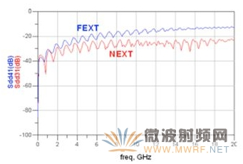
图5:仿真微带线 Sdd31和 Sdd41(FEXT:远端串扰;NEXT:近端串扰)
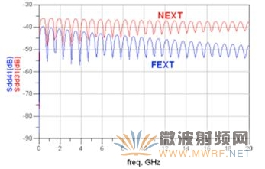
图6:仿真带状线 Sdd31和 Sdd41(FEXT:远端串扰;NEXT:近端串扰)
图7 和 图8 分别是耦合微带线和带状线对的远端串扰和近端串扰时域瞬态响应仿真。如图7 所示，当入侵线信号瞬态上升或下降时，微带线布线的受害线的远端感应电压峰值(0.3V)远大于近端峰值(0.05V);图8带状线仿真显示，受害信号线的远端感应电压峰值与近端相当(0.05V)。受害信号的误触发或感应峰值会增加接收机集成电路(IC)噪声裕量超限几率，进而增加比特误差率(BER)。
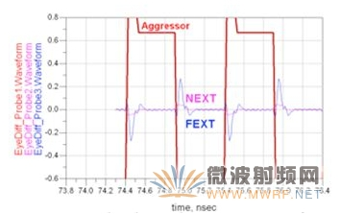
图7:微带线远端串扰和近端串扰时域响应仿真(Waveform:波形;Aggressor:入侵信号)
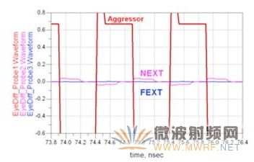
图8:带状线远端串扰和近端串扰时域响应仿真(Waveform:波形;Aggressor:入侵信号)
为了尽可能降低紧密耦合线对之间的串扰，微带线采用收发交叉布线而带状线应用收发非交叉布线是一个更好的选择。
三、 原型 PCB 测量
为了验证仿真结果与实际测量的关联性，我们需要制作原型 PCB.图9 和 图10 是耦合微带线和带状线的 S 参数测量结果。如图9 所示，近端串扰低于远端串扰;图10 中，远端串扰低于近端串扰。
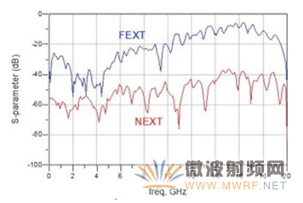
图9:微带线的 S 参数测量结果
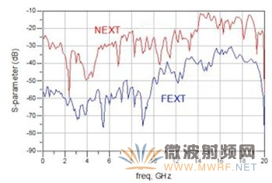
图10:带状线的 S 参数测量结果
图11 和 图12 分别是耦合微带线和带状线对的远端串扰和近端串扰时域瞬态响应测量结果。图11 中，入侵线的信号瞬态上升或下降时，受害线的远端感应电压峰值(0.3V)远大于近端峰值(0.1V);图12 中，受害线的远端感应电压峰值与近端峰值相当(0.1V)。
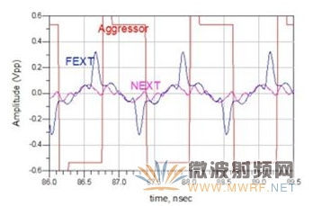
图 11:微带线远端串扰和近端串扰时域响应测量结果(nsec:纳秒)
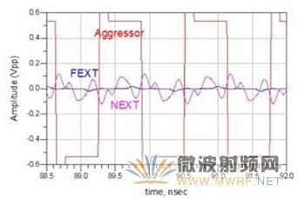
图 12:带状线远端串扰和近端串扰时域响应测量结果(nsec:纳秒)
四、 总结
S 参数和时域瞬态响应的分析结果显示：采用微带线收发交叉布线和带状线非交叉布线方案可以最大限度地减少串扰。要实现极高的数据速率，PCB 设计必须优化信号布线，以确保卓越的信号质量。

